河北农业大学理学院
数学实验报告
实验名称： 数学实验(matlab)
实验项目：方差分析(包括单因素和双因素)
专业班级：信息与计算科学1601 | 姓名：骆天奇 | 学号：2016254060407
指导教师：冀德刚 | 成绩： | 实验日期：
一、实验目的
学习单因素和双因素方差分析的原理和matlab命令anova1和anova2的使用
二、实验内容及要求
- 验证ppt上的例题，并给出必要的分析。
- 完成以下实验。
1. 现收集了华北地区不同行业的职工工资水平，及年人均收入如下：
地 区 | 工 业 | 建筑业 | 交通运输、邮电通讯业 | 教育、文化艺术和广播电视事业
北京 | 1327 | 1737 | 1529 | 1244
天津 | 1161 | 1631 | 1503 | 1162
河北 | 1113 | 1428 | 1245 | 1026
山西 | 1210 | 1493 | 1297 | 1108
内蒙 | 1246 | 1499 | 1332 | 1199
1） 试问不同行业的职工工资水平是否有显著差异？ 2） 不同地区、不同行业的职工工资水平是否有显著差异？
2. 下面给出某种化工过程在三种浓度、四种温度下得率的数据。
温度C  浓度% | 10 | 24 | 38 | 52
2 | 14 10 | 11 11 | 13 9 | 10 12
4 | 9 7 | 10 8 | 7 11 | 6 10
6 | 5 11 | 13 14 | 12 13 | 14 10
希望得率指标越高越好。试分析浓度、温度以及交互作用对指标（得率）是否有显著影响，找出最佳水平组合状态。
要求:写出显著性检验的基本过程,其中用到的数学公式都要用公式编辑器进行编辑,还应写出 matlab程序和运行结果,最后根据运行结果给出结论(是否有显著差异?).
三、实验结果
disp('demo_1')
fm1=[163 184 206;176 198 191;170 179 218;185 190 224];
anova1(fm1)
demo_1

ans =

0.0039
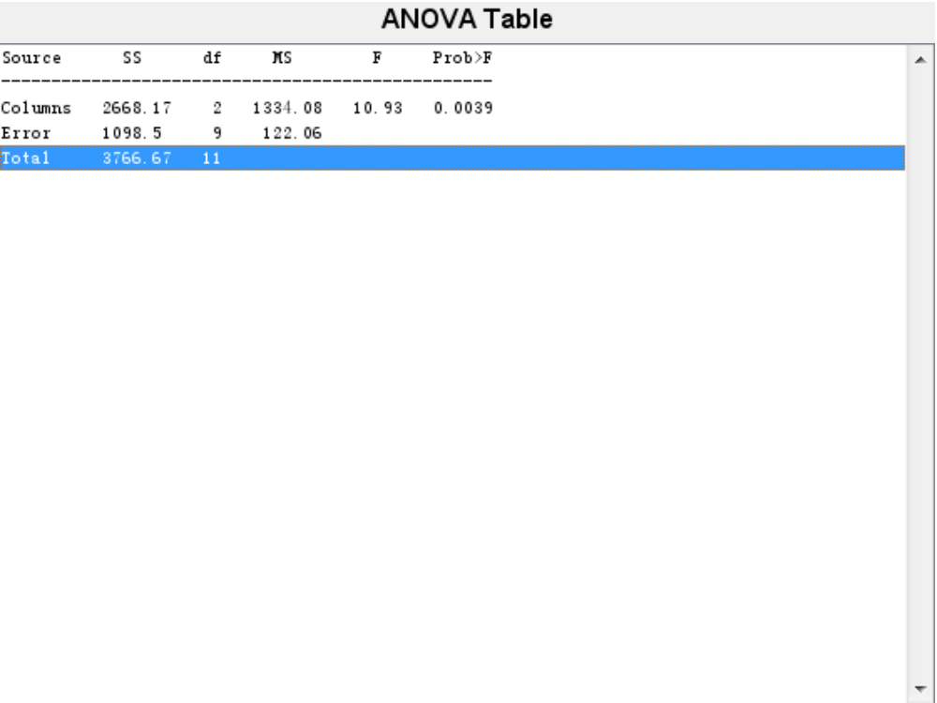
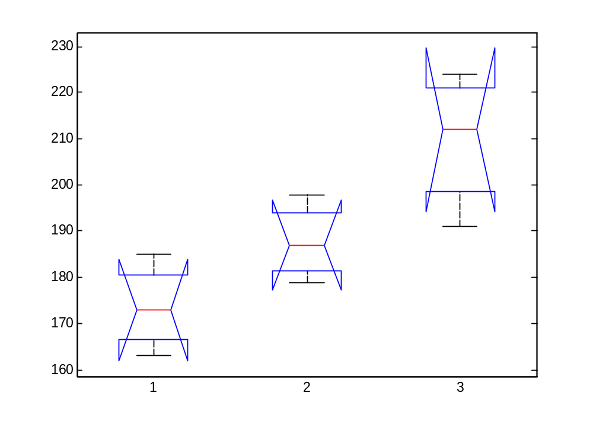
原假设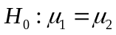
计算得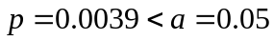，所以拒绝原假设，认为不同类型的广告内容对汽车销量有显著影响。
disp('demo_2');
X=[162 167 170 175 180 158 160 164 172 146 154 162 150 155 161 168].*10;
group=[1 1 1 1 1 2 2 2 2 3 3 3 4 4 4 4];
anova1(X,group)
原假设
统计量 F
demo_2

ans =

0.0331
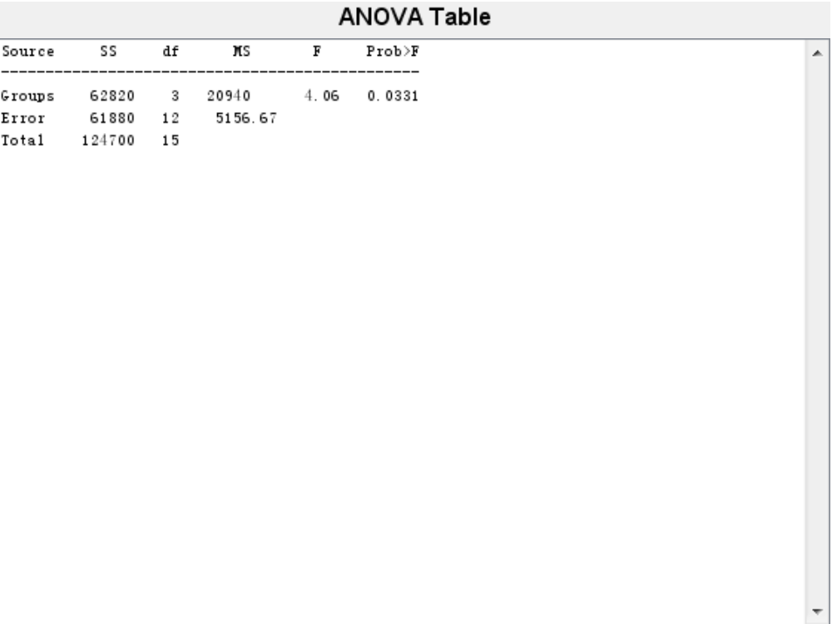
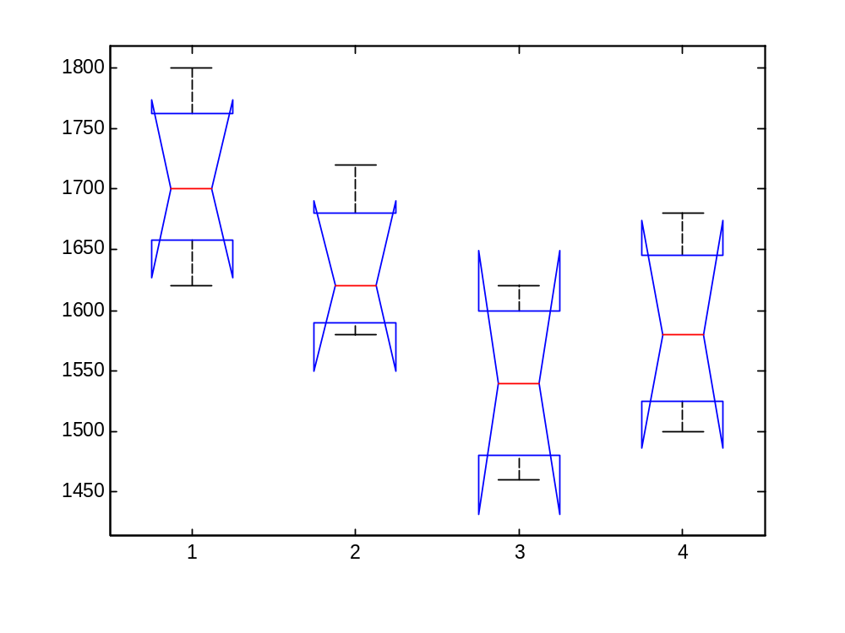
disp('demo_3');
fm2=[58.2 56.2 65.3;41.2 60.8 60.8;
54.1 51.6 51.6;50.5 48.4 48.4;
70.9 39.2 39.2;73.2 40.7 40.7;
58.2 48.7 48.7;51.0 41.4 41.4];
n=2;
p=anova2(fm2,n)
demo_3

p =

0.0056 0.0377 0.0005
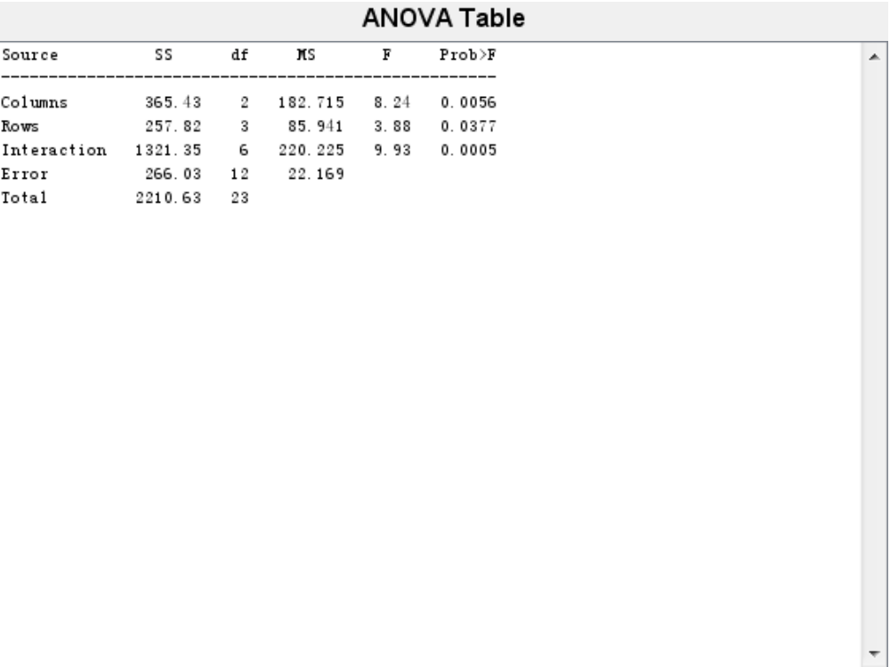
disp('topic_1_1');
data = [
1327 1737 1529 1244
1161 1631 1503 1162
1113 1428 1245 1026
1210 1493 1297 1108
1246 1499 1332 1199
];
p = anova1(data)
topic_1_1

p =

6.8562e-05
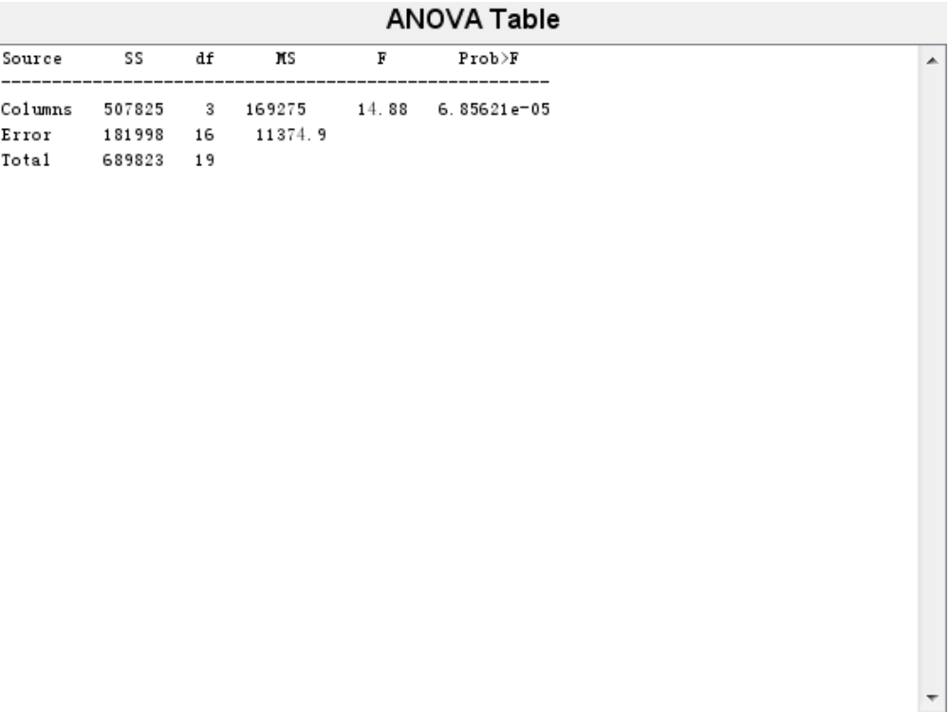
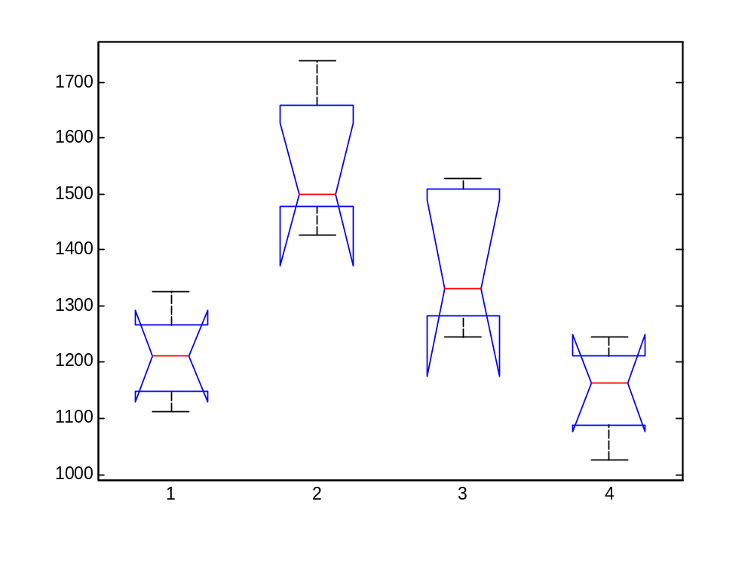
disp('topic_1_2');
p = anova1(data')
topic_1_2

p =

0.4300
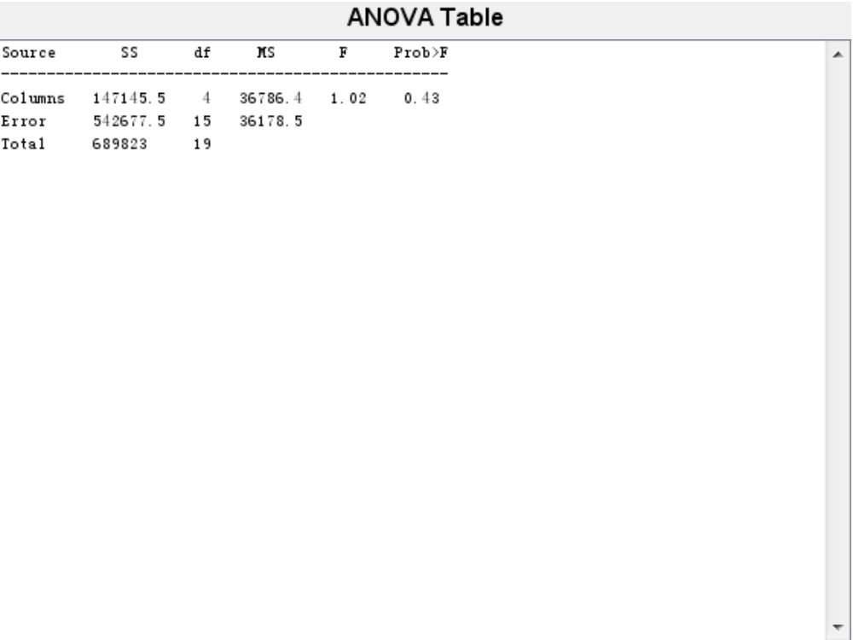
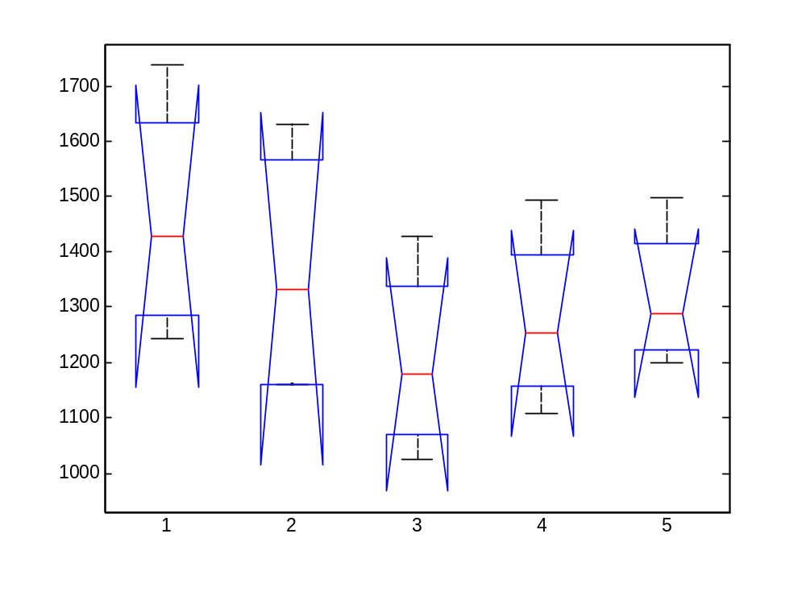
disp('topic_2');
data = [
14 11 13 10
10 11 09 12
09 10 07 06
07 08 11 10
05 13 12 14
11 14 13 10
];
p = anova2(data,2)
topic_2

p =

0.5657 0.0442 0.5684
